oiseau  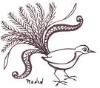  OISEAU - oiseau | oeuf  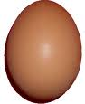  OEUF - oeuf
pierre  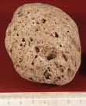  PIERRE - pierre | bâton  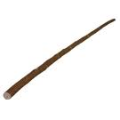  BÂTON – bâton

